

2020.12.17

责任编辑：孙文娟
电 话：86-18513790712
传 真：86-010-85725399
编辑邮箱：sunwj@chinaccm.com
地址：北京市朝阳区高碑店东区B8-1



目 录
一、 国际原油市场回顾 3
1.1. 国际原油收盘价涨跌情况（单位：美元/桶） 3
1.2.2020年国际原油价格走势图 4
1.3原油价格后期分析 5
二、 石蜡市场价格 7
2.1中石油所属企业 7
2.2中石化所属企业 9
三、走势分析 10
3.1石蜡价格走势图 10
石蜡价格走势图（56#半） 11
石蜡价格走势图（58#半） 11
石蜡价格走势图（58#全） 12
3.2 石蜡后市分析 12
中石化炼厂： 13
中石油炼厂： 13
四、液蜡 13
4.1液蜡价格表 14
4.2液蜡价格走势图 14
五、进出口数据 14
5.1石蜡，不论是否着色(按重量计含油量小于0.75%) 14

- 国际原油市场回顾
  - 国际原油收盘价涨跌情况（单位：美元/桶）
日期 | 纽交所 | 伦交所 | 影响因素
2020/12/10 | 46.78 | 50.25 | 原油价格收盘上涨，各国开始推出新冠疫苗令市场乐观情绪持续发酵，需求加速复苏的预期提振油价上行。
2020/12/11 | 46.57 | 49.97 | 原油价格收盘下跌，欧美等国本周末或将进一步强化社交隔离措施的消息令市场利好情绪受挫，抵消了疫苗对油价的提振。
2020/12/14 | 46.99 | 50.29 | 原油价格收盘上涨，美国开始新冠疫苗接种,市场对需求前景的乐观预期提振油价上行。此外，沙特吉达港发生爆炸，至少一艘油轮受到冲击，中东地缘问题也对日内油价起到提振作用。
2020/12/15 | 47.62 | 50.76 | 原油价格收盘上涨，由于新冠疫情仍在蔓延，能源需求依然相对脆弱，欧佩克轮值主席重申欧佩克不急于增产。此外，虽然欧洲多国加强封锁，但随着多国接连展开新冠疫苗接种工作，这也缓和了市场对疫情的担忧。
2020/12/16 | 47.82 | 51.08 | 美国能源信息署(EIA)发布原油库存数据，具体数据显示，美国截至12月11日当周EIA原油库存减少313.5万桶，该降幅超过市场预期，油价受此提振收盘上涨。

1.2.2020年国际原油价格走势图

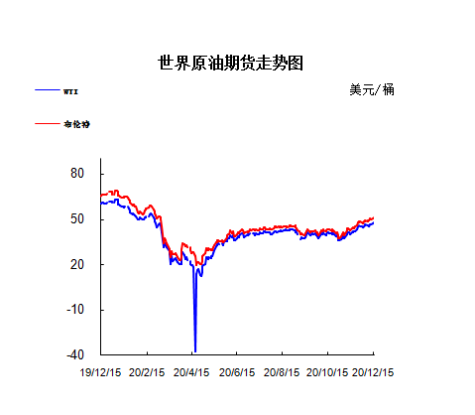

1.3原油价格后期分析
本周美国WTI原油原油价格在46.57-47.82美元/桶。布伦特原油价格在49.97-51.08美元/桶震荡。周内国际油价窄幅整理。美国能源信息署(EIA)周三(12月16日)公布的数据显示，上周原油库存降幅远高于预期，加之多国相继展开新冠疫苗接种行动以及中东紧张局势升级为油市带来了提振，两大原油期货周三(12月16日)延续了此前交易日的涨势。1月WTI：47.82涨0.20;2月布伦特：51.08涨0.32。基本面利好因素：1.香港时间周三晚23:30，美国能源信息署公布的数据显示，截至12月11日当周，原油库存减少313.5万桶，预期减少减少103.5万桶，前值减少67.9万桶;汽油库存增加102万桶，预期增加200万桶，前值增加349.1万桶;精炼油库存增加16.7万桶，预期增加90万桶，前值增加323.8万桶;美国上周原油出口增加79.3万桶/日至262.7万桶/日;上周美国国内原油产量减少10万桶至1100万桶/日。美国原油产品四周平均供应量为1887.3万桶/日，较去年同期减少8.4%。2.欧佩克轮值主席、阿尔及利亚能源部长阿塔尔于周二重申，组织在明年初不应急于增产，并表示，由于新冠病毒在世界部分地区肆虐，能源需求仍然脆弱。阿塔尔表示，无法保证欧佩克及其盟友在4月前将原油产量提高200万桶/日，尽管本月早些时候已达成逐步达到这一水平的协议。3.美国卫生与公众服务部长阿扎尔周一表示， 美国疾控中心向各州拨款1.4亿美元用于继续规划新冠疫苗的分配工作;国卫生与公众服务部和其他公共卫生领导人将在未来几周内努力确保让美国人知道新冠疫苗是安全有效的;鼓励美国零售药店CVS和Walgreens在养老院开始新冠疫苗的接种，12月21日为这两家连锁药店的计划日期。根据先前的估计，本月将分发足够的新冠疫苗，为2000万人接种。当日，美国政府“曲速行动”计划联席负责人佩尔纳称，美国卫生与公众服务部没必要动用新冠疫苗的安全储备;美国卫生与公众服务部正准备为MODERNA的疫苗预留备用剂量，就像预留辉瑞新冠疫苗的备用剂量一样。基本面利空因素：1.香港时间周三凌晨05:30，美国石油协会(API)公布的数据显示，截至12月11日当周，原油库存增加197.3万桶，预期减少350万桶;汽油库存增加82.8万桶;精炼油库存增加476.2万桶。知名金融博客零对冲对此表示，在上周原油库存大幅增加后，分析师原本预计本周公布的数据会显示原油库存小幅减少350万桶，但却出现了再一次增加，精炼油库存也再度出现令人惊讶的激增。2.投资者仍在密切关注抑制欧洲疫情急剧上升的措施，德国和荷兰宣布将在圣诞节期间加强限制措施。英国伦敦日前移至最严格的封锁等级——三级。在第三等级(高度戒备)下，除了外卖和送餐服务外，酒吧和餐馆必须关闭，剧院、保龄球馆和电影院等室内娱乐场所也必须保持关闭。英国卫生部长马特·汉考克(Matt Hancock)在周一晚间在唐宁街的简报会上说，新冠病毒大约每7天在英格兰某些地区就增加一倍。他警告说，在伦敦、埃塞克斯郡和肯特郡的医院，如果再有几次翻倍，就将“崩溃”。汉考克还透露，对冠状病毒新变种的初步分析表明，它“比现有变种生长更快”，应作为“对我们所有人的警告”，以令我们保持“警惕”。3.据Worldometers实时统计数据显示，截至香港时间12月17日02时23分，全球新冠病毒确诊病例达7417万例，新增378127例至74178092例，死亡病例达164万例，新增8274例至1649179例。美国新冠病毒确诊病例达1719万例，新增47486例至17192945例，占全球确诊病例的约五分之一;死亡病例达31万例，新增973例至312066例，占全球死亡人数的近五分之一。
预测下周WTI油价将触及45-48美元/桶，布油在之后几个月触及48-52美元/桶。
- 石蜡市场价格

2.1中石油所属企业
单位：元/吨
企业性质 | 生产厂家 | 产品名称 | 型号 | 价格说明 | 规格 | 2020/12/10 | 2020/12/17 | 周涨跌
中石油 | 兰州石化 | 石蜡 | 52# | 半精炼 | 板 | 0 | 0 | 0
中石油 | 兰州石化 | 石蜡 | 54# | 半精炼 | 板 | 5220 | 5220 | 0
中石油 | 兰州石化 | 石蜡 | 56# | 半精炼 | 板 | 5270 | 5270 | 0
中石油 | 兰州石化 | 石蜡 | 58# | 半精炼 | 板 | 5340 | 5340 | 0
中石油 | 大庆炼化 | 石蜡 | 58# | 全精炼 | 板 | 5680 | 5730 | 50
中石油 | 大庆炼化 | 石蜡 | 58# | 全精炼 | 颗粒 | 5680 | 5730 | 50
中石油 | 大庆炼化 | 石蜡 | 58# | 半精炼 | 板 | 5440 | 5490 | 50
中石油 | 大庆炼化 | 石蜡 | 58# | 半精炼 | 颗粒 | 5440 | 5490 | 50
中石油 | 大庆石化 | 石蜡 | 58# | 半精炼 | 板 | 5440 | 5490 | 50
中石油 | 大庆石化 | 石蜡 | 58# | 粗炼 | 板 | 5040 | 5140 | 100
中石油 | 大庆石化 | 石蜡 | 60# | 半精炼 | 板 | 0 | 0 | 0
中石油 | 大庆石化 | 石蜡 | 60# | 粗炼 | 板 | 0 | 0 | 0
中石油 | 大连石化 | 石蜡 | 54# | 全精炼 | 板 | 0 | 0 | 0
中石油 | 大连石化 | 石蜡 | 54# | 半精炼 | 板 | 5720 | 5770 | 50
中石油 | 大连石化 | 石蜡 | 56# | 全精炼 | 板 | 5800 | 5850 | 50
中石油 | 大连石化 | 石蜡 | 56# | 半精炼 | 板 | 5720 | 5770 | 50
中石油 | 大连石化 | 石蜡 | 58# | 全精炼 | 板 | 6000 | 6050 | 50
中石油 | 大连石化 | 石蜡 | 58# | 半精炼 | 板 | 5900 | 5950 | 50
中石油 | 大连石化 | 石蜡 | 60# | 全精炼 | 板 | 6050 | 6100 | 50
中石油 | 大连石化 | 石蜡 | 60# | 半精炼 | 板 | 5950 | 6000 | 50
中石油 | 大连石化 | 石蜡 | 62# | 全精炼 | 板 | 6250 | 6300 | 50
中石油 | 大连石化 | 石蜡 | 62# | 半精炼 | 板 | 6170 | 6220 | 50
中石油 | 大连石化 | 石蜡 | 64# | 全精炼 | 板 | 6470 | 6520 | 50
中石油 | 大连石化 | 石蜡 | 64# | 半精炼 | 板 | 6370 | 6420 | 50
中石油 | 抚顺石化 | 石蜡 | 54# | 全精炼 | 板 | 5500 | 5550 | 50
中石油 | 抚顺石化 | 石蜡 | 56# | 全精炼 | 板 | 5500 | 5550 | 50
中石油 | 抚顺石化 | 石蜡 | 58# | 全精炼 | 板 | 5800 | 5850 | 50
中石油 | 抚顺石化 | 石蜡 | 60# | 全精炼 | 板 | 5850 | 5900 | 50
中石油 | 抚顺石化 | 石蜡 | 62# | 全精炼 | 板 | 0 | 0 | 0
中石油 | 抚顺石化 | 石蜡 | 64# | 全精炼 | 板 | 6020 | 6070 | 50

2.2中石化所属企业
单位：元/吨
企业性质 | 生产厂家 | 产品名称 | 型号 | 价格说明 | 规格 | 2020/12/10 | 2020/12/17 | 周涨跌
中石化 | 南阳石蜡厂 | 石蜡 | 52# | 半精炼 | 颗粒 | 5760 | 5960 | 200
中石化 | 南阳石蜡厂 | 石蜡 | 54# | 半精炼 | 颗粒 | 0 | 0 | 0
中石化 | 南阳石蜡厂 | 石蜡 | 56# | 半精炼 | 颗粒 | 5790 | 5990 | 200
中石化 | 泰州石化 | 石蜡 | 56# | 半精炼 | 板 | 5200 | 5250 | 50
中石化 | 济南炼厂 | 石蜡 | 62# | 半精炼 | 板 | 0 | 0 | 0
中石化 | 济南炼厂 | 石蜡 | 64# | 半精炼 | 板 | 0 | 0 | 0
中石化 | 茂名石化 | 石蜡 | 56# | 全精炼 | 板 | 6050 | 6100 | 50
中石化 | 茂名石化 | 石蜡 | 56# | 半精炼 | 板 | 5950 | 6000 | 50
中石化 | 茂名石化 | 石蜡 | 58# | 全精炼 | 板 | 6200 | 6250 | 50
中石化 | 茂名石化 | 石蜡 | 58# | 半精炼 | 板 | 6050 | 6100 | 50
中石化 | 荆门石化 | 石蜡 | 52# | 全精炼 | 板 | 5500 | 5550 | 50
中石化 | 荆门石化 | 石蜡 | 52# | 半精炼 | 板 | 5450 | 5500 | 50
中石化 | 荆门石化 | 石蜡 | 54# | 全精炼 | 板 | 5650 | 5700 | 50
中石化 | 荆门石化 | 石蜡 | 54# | 半精炼 | 板 | 5600 | 5650 | 50
中石化 | 荆门石化 | 石蜡 | 56# | 全精炼 | 板 | 5700 | 5750 | 50
中石化 | 荆门石化 | 石蜡 | 56# | 半精炼 | 板 | 5650 | 5700 | 50
中石化 | 荆门石化 | 石蜡 | 58# | 全精炼 | 板 | 0 | 0 | 0
中石化 | 荆门石化 | 石蜡 | 58# | 半精炼 | 板 | 5800 | 5850 | 50
中石化 | 荆门石化 | 石蜡 | 60# | 全精炼 | 板 | 0 | 0 | 0
中石化 | 荆门石化 | 石蜡 | 60# | 半精炼 | 板 | 0 | 0 | 0
中石化 | 荆门石化 | 石蜡 | 62# | 半精炼 | 板 | 0 | 0 | 0
中石化 | 高桥石化 | 石蜡 | 52# | 半精炼 | 板 | 5340 | 5470 | 130
中石化 | 高桥石化 | 石蜡 | 54# | 全精炼 | 板 | 5570 | 5620 | 50
中石化 | 高桥石化 | 石蜡 | 54# | 半精炼 | 板 | 5520 | 5570 | 50
中石化 | 高桥石化 | 石蜡 | 56# | 全精炼 | 板 | 0 | 0 | 0
中石化 | 高桥石化 | 石蜡 | 56# | 半精炼 | 板 | 5620 | 5670 | 50
中石化 | 高桥石化 | 石蜡 | 58# | 全精炼 | 板 | 0 | 0 | 0
中石化 | 高桥石化 | 石蜡 | 58# | 半精炼 | 板 | 5720 | 5770 | 50
中石化 | 高桥石化 | 石蜡 | 60# | 全精炼 | 板 | 5870 | 5920 | 50
中石化 | 高桥石化 | 石蜡 | 60# | 半精炼 | 板 | 5720 | 5770 | 50
中石化 | 高桥石化 | 石蜡 | 62# | 全精炼 | 板 | 0 | 0 | 0
中石化 | 高桥石化 | 石蜡 | 62# | 半精炼 | 板 | 5770 | 5820 | 50
中石化 | 高桥石化 | 石蜡 | 64# | 半精炼 | 板 | 5820 | 5870 | 50

三、走势分析

3.1石蜡价格走势图

石蜡价格走势图（56#半）
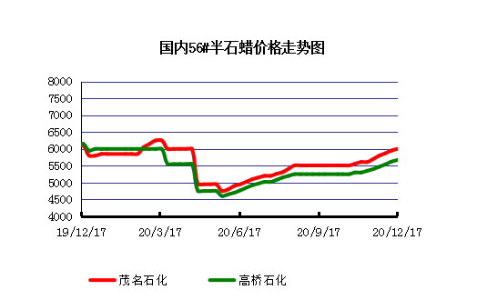

石蜡价格走势图（58#半）
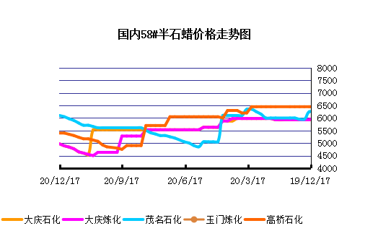

石蜡价格走势图（58#全）
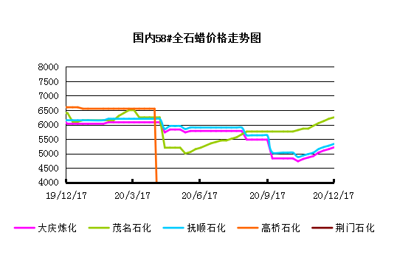

3.2 石蜡后市分析
本周石蜡市场呈现集中推涨的行情，其中中石油方面出现50-100元/吨的上涨，中石化方面出现50-100元/吨的涨势，场内整体交投活跃度相对较高，市场整体库存量持续低位，个别炼厂的限量外销的供应政策也将继续刺激市场的买涨气氛，贸易商方面也多加价外销，主营炼厂的推涨情绪也相对较浓，预计短期内市场或将维持向好氛围。
中石化炼厂：
荆门石化石蜡价稳上涨，目前主产52#半、54#半,58#粗，日产150吨左右，目前库存500吨左右。11月产量3600吨。装置正常。 茂名石化价格上涨，主产58#半/56全，正常时日产100吨左右，11月产量1500吨左右。装置正常运行。上海高桥石蜡价格上涨，主产60#半，日产300吨左右，库存1000吨左右，11月份产量约1.19万吨左右。

中石油炼厂：
兰州石化石蜡价格稳定，主产58#半，日产100吨左右，11月份产量3000吨。实盘商谈。装置目前正常运行。大庆石化石蜡价格上涨，产56#半、58半/粗，64#半。炼厂库存大概在500吨左右。日产量600吨左右，11月产量1.2万吨左右。 大连石化石蜡价格上涨，日产500吨左右，库存1200左右。实盘商谈。装置正常。11月产量1.85万吨左右。 抚顺石化石蜡价格上涨，产56/58/64全蜡板，纸箱比袋装每吨高30元，日产1500吨左右，11月产量4.3万吨左右。炼厂库存10000吨左右。

四、液蜡

4.1液蜡价格
单位：元/吨
企业性质 | 生产厂家 | 产品名称 | 型号 | 价格说明 | 规格 | 2020/12/10 | 2020/12/17 | 周涨跌
中石化 | 扬州石化 | 液蜡 |  | 原料油 | 液体 | 3500 | 3500 | 0
中石化 | 清江石化 | 液蜡 |  | 原料油 | 液体 | 0 | 0 | 0
中石化 | 金陵烷基苯厂 | 液蜡 | 300# | 重质 | 液体 | 5600 | 5600 | 0
中石油 | 抚顺石化 | 液蜡 | 300# | 重质 | 液体 | 5100 | 5100 | 0
中石油 | 沈阳蜡化厂 | 液蜡 | 300# | 重质 | 液体 | 5800 | 5800 | 0
中石油 | 锦西石化 | 液蜡 | 300# | 重质 | 液体 | 4600 | 4600 | 0
地方炼厂 | 辽宁华锦通达化工 | 液蜡 |  | 重质 | 液体 | 0 | 0 | 0

4.2液蜡价格走势图

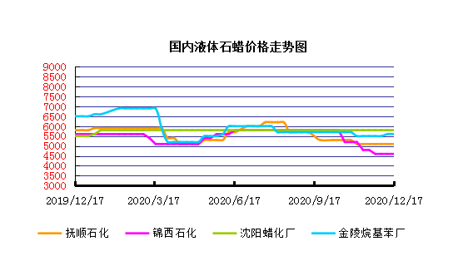

五、进出口数据

5.1石蜡，不论是否着色(按重量计含油量小于0.75%)
2020年10月份石蜡进出口统计数据 单位，吨，美元
产销国 | 进口数量 | 进口美元 | 出口数量 | 出口美元
阿尔及利亚 | 0 | 0 | 0 | 0
阿根廷 | 0 | 0 | 1412 | 1079311
安哥拉 | 0 | 0 | 21 | 18600
澳大利亚 | 0 | 0 | 214.88 | 180962
巴基斯坦 | 0 | 0 | 126 | 109698
巴西 | 0 | 0 | 6262.825 | 5054777
波兰 | 0 | 0 | 1130.925 | 711484
丹麦 | 0 | 0 | 54 | 42660
德国 | 19.831 | 57608 | 48 | 63628
多哥 | 0 | 0 | 0 | 0
多米尼加共和国 | 0 | 0 | 163 | 158100
厄瓜多尔 | 0 | 0 | 251 | 217696
法国 | 0 | 0 | 36 | 31880
菲律宾 | 0 | 0 | 249.05 | 188716
斐济 | 0 | 0 | 0 | 0
哥伦比亚 | 0 | 0 | 554.6 | 402906
哥斯达黎加 | 0 | 0 | 132 | 111744
韩国 | 0 | 0 | 828 | 684824
荷兰 | 0 | 0 | 3238.385 | 2236392
洪都拉斯 | 0 | 0 | 28 | 17690
几内亚 | 0 | 0 | 4.65 | 2765
加拿大 | 7.176 | 26825 | 108 | 97740
加纳 | 0 | 0 | 0.3 | 996
科特迪瓦共和国 | 0 | 0 | 63 | 49890
肯尼亚 | 0 | 0 | 336.5 | 278581
立陶宛 | 0 | 0 | 42 | 33726
马耳他 | 0 | 0 | 0 | 0
马拉维 | 0 | 0 | 0 | 0
马来西亚 | 1558.675 | 2153793 | 252.72 | 193811
毛里求斯 | 0 | 0 | 0.61 | 1464
美国 | 16.297 | 86841 | 16464.78 | 10236896
孟加拉国 | 0 | 0 | 271 | 231830
秘鲁 | 0 | 0 | 412 | 352443
缅甸 | 0 | 0 | 617.5 | 500558
墨西哥 | 0 | 0 | 8002.81 | 6946047
南非 | 4.92 | 21362 | 246.35 | 186025
尼加拉瓜 | 0 | 0 | 0 | 0
葡萄牙 | 0 | 0 | 315 | 248430
日本 | 192.378 | 606079 | 0 | 0
萨尔瓦多 | 0 | 0 | 80.946 | 67392
斯里兰卡 | 0 | 0 | 277 | 239851
中国台湾 | 20.01 | 26013 | 538.875 | 450167
泰国 | 0 | 0 | 1534 | 1217088
土耳其 | 0 | 0 | 0 | 0
危地马拉 | 0 | 0 | 1626.748 | 1307789
乌拉圭 | 0 | 0 | 0 | 0
西班牙 | 0 | 0 | 378 | 299775
中国香港 | 0 | 0 | 498 | 353812
新加坡 | 0 | 0 | 0 | 0
新西兰 | 0 | 0 | 16 | 11632
伊朗 | 0 | 0 | 0 | 0
以色列 | 0 | 0 | 86 | 64520
意大利 | 0.75 | 3282 | 1048.8 | 748236
印度 | 5.62 | 27002 | 1015 | 918211
印度尼西亚 | 21 | 15960 | 620 | 498394
英国 | 0.66 | 2079 | 274.6 | 255208
越南 | 0 | 0 | 3942.5 | 3157090
智利 | 0 | 0 | 653 | 538617
中华人民共和国 | 0.46 | 1842 | 0 | 0
2020 | 1847.777 | 3028686 | 54476.354 | 40800052

5.2液体石蜡和重质液体石蜡
2018年9月份液体石蜡进出口统计数据 单位，千克，美元
产销国 | 进口数量 | 进口美元 | 出口数量 | 出口美元
比利时 | 8684 | 19,403 | 0 | 0
德国 | 18916 | 53,069 | 0 | 0
法国 | 902 | 4,132 | 0 | 0
韩国 | 3547563 | 3,095,754 | 0 | 0
荷兰 | 175 | 897 | 0 | 0
加拿大 | 36043 | 167,402 | 0 | 0
卡塔尔 | 5075261 | 4,042,719 | 0 | 0
马来西亚 | 1431056 | 1,197,356 | 0 | 0
毛里求斯 | 0 | 0 | 13600 | 16,320
美国 | 1197709 | 937,284 | 0 | 0
孟加拉国 | 0 | 0 | 67320 | 47,713
南非 | 574301 | 424,641 | 0 | 0
日本 | 2976215 | 2,655,849 | 20 | 46
瑞典 | 925 | 131,657 | 0 | 0
台湾省 | 5054124 | 4,574,937 | 0 | 0
西班牙 | 841892 | 631,876 | 0 | 0
印度 | 90 | 172 | 0 | 0
5.3 微晶石蜡
2018年9月份微晶石蜡进出口统计数据 单位，千克，美元
产销国 | 进口数量 | 进口美元 | 出口数量 | 出口美元
巴西 | 2000 | 8,490 | 0 | 0
德国 | 256760 | 506,101 | 0 | 0
韩国 | 222885 | 283,345 | 0 | 0
荷兰 | 32548 | 83,098 | 0 | 0
加拿大 | 36288 | 150,595 | 0 | 0
美国 | 8291 | 23,253 | 0 | 0
日本 | 48716 | 135,122 | 0 | 0
台湾省 | 4138 | 26,180 | 0 | 0
泰国 | 54976 | 43,213 | 0 | 0
西班牙 | 169230 | 397,668 | 0 | 0
新加坡 | 18000 | 42,860 | 0 | 0
印度尼西亚 | 52500 | 45,655 | 0 | 0
2017 | 906332 | 1,745,580 | 0 | 0

更多精彩敬请关注：中华商务网

